### Bài 1: Điền l hay n:

**PHIẾU ÔN TẬP NGHỈ PHÒNG DỊCH**

Môn: Tiếng Việt

Giẻ ….au rau ….on xanh ….á cây …..àng quê Tấp …..ập cây …..úa …..ương rẫy …..uyện tập

..ây bệnh mười …..ăm số ……ăm …..ễ phép

### Bài 2: Điền tr hay ch:

Chăn ….âu …..ạy nhảy đắp …..ăn con ……ăn Cây …..e …..âu ……ấu buồn …..án con ……áu ***Bài 3: Nối ô chữ cho phù hợp***

Chúng em

nấu ăn rất ngon!

Mẹ em

là học sinh lớp Một.

Số 19

gồm 1 chục và 9 đơn vị.

### Bài 4: Đọc đoạn văn sau và trả lời miệng các câu hỏi:

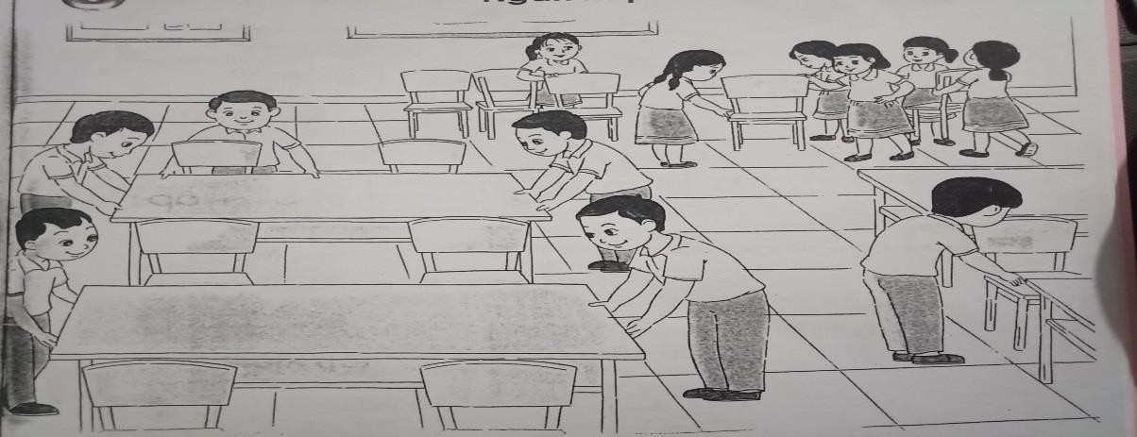

**Ngăn nắp**

Hết giờ ngủ trưa, tổ Hoa kê lại bàn ghế. Các bạn nam chăm chỉ lắm, sắp bàn tăm tắp. Các bạn nữ hăm hở bê ghê. Lát sau, bàn ghế đã ngăn nắp.

### (?) Tổ Hoa đã làm gì?

***(?) Ta cần sắp xếp đồ đạc như thế nào***

***Bài 1: Viết số:***



Môn: Toán

|  |  |  |
| --- | --- | --- |
| - | Mười : …………. | - Mười một : ……… |
| - | Mười hai : ……… | - Mười ba : ……….. |
| - | Mười bốn : …….. | - Mười lăm : ……… |

***Bài 2: Điền chữ hoặc số thích hợp vào chỗ chấm :***

- Số 14 gồm 1 chục và 4 ………………..

* Số 10 gồm chục và 0 đơn vị
* Số gồm 1 chục và 5 đơn vị

- Số 12 gồm 1 ….….... và 2 …..………..

* Số 11 gồm 1 ………. và đơn vị
* Số gồm 1 chục và 3 đơn vị

### Bài 3: Điền số thích hợp vào ô trống ( theo mẫu ) :

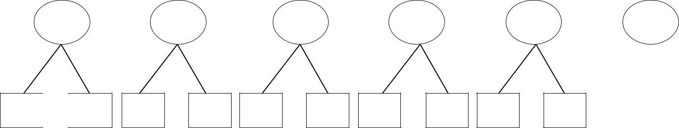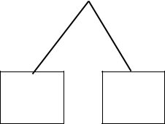

10

15

13

18

19

11

10

0

***Bài 4: Cho các số : 10, 8, 5, 4, 7, 2 . Trong các số đã cho :***

a) Các số lớn hơn 3 là : ………………………………..

b) Các số chẵn là : ……………………………………..

c) Các số lẻ là : ………………………………………...

d) Số bằng 1 chục là : ………………………………….

### Thứ ba ngày 23 tháng 3 năm 2020

Môn: Tiếng Việt

### Bài 1: Đọc bài thơ sau và trả lời câu hỏi:

***Đổ rác***

Leng keng leng keng Đến giờ đổ rác

Bà con cô bác Mang rác ra mau.

Rác nhỏ rác to Nhớ bỏ lên xe Chớ đổ ở hè

Bẩn nhà bẩn phố.

### (?) Kẻng báo đổ rác kêu như thế nào?

1. Leng keng leng keng
2. Lạch cạch lạch cạch

### (?) Em cần làm gì để bảo vệ môi trường nơi mình đang sống?

……………………………………………………………………………

### Chép lại khổ thơ trên vào vở ô li ( con lưu ý viết hoa chữ cái đầu mỗi dòng thơ và cách lề 3 ô li)

***Bài 2: Điền d, r hay gi vào chỗ trống:***

Tờ …..ấy nhảy ……ây ….ễ cây

Con …..ao hò ……eo …..âu ria

Nói …..ối …..àn mướp hàm …..ăng

### Bài 3: a, Tìm hai từ có chứ vần “ ươn” :

……………………………………………………………………………………

### b, Đặt một câu có sử dụng từ “ học sinh” ( Viết câu con cần lưu ý đầu câu viết hoa, cuối câu có dấu chấm)

…………………………………………………………………………

Môn: Toán

### I, Trắc nghiệm khách quan:

Khoanh vào chữ cái đặt trước câu trả lời đúng nhất:

### Câu 1:Trong các sô: 10, 9, 16, 2 số lớn nhất là:

A. 10 B. 9 C. 16 D. 2

### Câu 2: Trong các số: 10, 9, 16, 2 số bé nhất là:

A. 10 B. 9 C. 16 D. 2

### Câu 3: Hình vẽ bên có mấy đoạn thẳng?

1. 4
2. 7
3. 5
4. 9

### Câu 4: Kết quả của phép tính: 12 – 1 + 4 = ……?

A. 12 B. 15 C. 17 D. 10

### Câu 5: Lan có 5 cái kẹo, bà cho thêm Lan 4 cái kẹo . Hỏi Lan có tất cả mấy cái kẹo?

A. 9 cái kẹo B. 1 cái kẹo C. 7 cái kẹo D. 2 cái kẹo

### II, Tự luận:

|  |  |  |
| --- | --- | --- |
| **Bài 1 :** Tính : |  |  |
| 15 + 3 = …………. | 16+2+1=…………. | 3+15+1=…………. |
| 11 + 3 = …………. | 14+1+2=…………. | 5+12+0=…………. |
| 2 + 16 = …………. | 17+0+1=…………. | 16+1+2=…………. |

***Bài 2: Cho các : 12, 18, 10, 14, 19 ,hãy sắp xếp các số đã cho theo thứ tự:***

a, Từ bé đến lớn: ……………………………………………………………….

b, Từ lớn đến bé:……………………………………………………………….

c, Số lớn nhất trong các số đã cho là: …… d, Số bé nhất trong các số đã cho là: ……

### Thứ tư ngày 24 tháng 3 năm 2020

Môn: Tiếng Việt

### Bài 1: Đọc trơn 2 lần:

|  |  |  |  |  |
| --- | --- | --- | --- | --- |
| Làng quê, | trong xanh, | cầu thang, | bến cảng, | trang trí, |
| lạnh lẽo, | lung linh, | bình minh, | đình làng, | máy tính, |
| bệnh viện, | thênh thang, | hoan nghênh, | sẵn sàng, | chiêm chi |

Sáng đầu thu trong xanh Em mặc quần áo mới

Đi đón ngày khai trường Vui như là đi hội.

### Bài 2 :Điền vào chỗ chấm:

**ong** hay **ông:** v……..tròn, cá b…….., m………muốn, cầu v……..

|  |  |
| --- | --- |
| **ăng** hay **âng:** n………đỡ, cố g………, | l………lẽ, nhà t……… |
| **(*) Vần có âm cuối n**: Chào đ……., chạy tr…….., v kẹo | |
| ***Bài 3: Nối:*** |  |
| Dưới bóng tre | chiếu sáng khu vườn. |
| Vâng lời mẹ | trâu nhai cỏ. |
| Tia nắng ban mai | Thắng trông em nhỏ. |

### Bài 4:Chép một lần đoạn thơ sau vào vở ô li ( cỡ chữ nhỏ).

Chim bay chim sà

Lúa tròn bụng sữa

Đồng quê chan chứa

Bốn mùa chim ca.

## Môn: Toán

### Bài 1: Đặt tính rồi tính

|  |  |  |  |  |
| --- | --- | --- | --- | --- |
| 10 – 4  …….. | 5 + 5  …….. | 10 – 7  …….. | 7 + 3  .……. | 6 + 2  …….. |
| …….. | …….. | …….. | .……. | …….. |
| …….. | …….. | …….. | .……. | …….. |
| 6 – 4 | 5 + 3 | 10 – 8 | 3 + 6 | 4 + 5 |
| …….. | …….. | …….. | .……. | …….. |
| …….. | …….. | …….. | .……. | …….. |
| …….. | …….. | …….. | .……. | …….. |

***Bài 2: >, <, = ?***

|  |  |  |  |  |  |  |  |  |  |  |
| --- | --- | --- | --- | --- | --- | --- | --- | --- | --- | --- |
| 17 | …. | 18 – 6 | | 15 | - 2 | ……10 + 2 | 18 | - 3 | + 2….. | 10+7 |
| 13 | ….. | 10 | + 4 | 12 | + 5….. 19 - 2 | | 16 | + 3 -7….. | | 14 |
| 17 | .…. | 10 | - 7 | 13 | - 2 | ….. 15 | 17 | - 6 | + 8….. 18 | |

***Bài 3: Viết phép tính thích hợp***

|  |  |  |  |  |
| --- | --- | --- | --- | --- |
| Có | : | 19 con gà | Có | : 11 quả táo |
| Đã bán | : | 5 con gà | Thêm | : 7 quả táo |
| Còn lại | : ... | con gà ? | Có tất cả : ... quả táo? | |

|  |  |  |  |  |
| --- | --- | --- | --- | --- |
|  |  |  |  |  |

|  |  |  |  |  |
| --- | --- | --- | --- | --- |
|  |  |  |  |  |

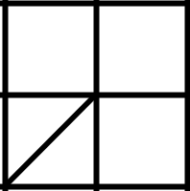***Bài 4: Hình vẽ bên có:***

Có … hình tam giác. Có … hình vuông

### Thứ năm ngày 25 tháng 3 năm 2020

Môn: Tiếng Việt

### Bài 1: Đọc đoạn văn sau và trả lời câu hỏi:

***Thỏ con che mưa***

Thỏ con vừa đi vừa hát. Cát lạt sạt dưới chân. Mưa lất phất. Mưa lẹt đẹt. Mưa ràn rạt trên vạt cỏ. Thỏ con ngắt lá sen che mưa.

### Đoạn văn nhắc đến con vật nào?

* 1. Con mèo B. Con thỏ C. Con chó

### Đoạn văn trên gồm có mấy câu?

A. 4 B. 5 C. 6 D. 7

### Khi mưa, thỏ con làm gì?

* 1. Chạy vào hang
  2. Ngắt lá sen để che.

### Trong đoạn văn, tiếng mưa rơi như thế nào?

……………………………………………………………………………………

### Bài 2: Chọn

a, **g** hay **gh**?

tranh …..ỗ hạt …..ạo

…..ế đá …..i nhớ

b, **ng** hay **ngh?**

……i ngờ ….e đài

……ã ba cá ……ừ

### Bài 3: Điền vào chỗ chấm:

- **in hay un:** chuối ch ........., giữ g......., x.....… lỗi, v……. xới.

* **uôn hay ươn:** s.....… đồi, v……. vai, …….. nắn, vay m………
* **iên hay yên:** tổ k…….., th đ………, ……… vui, ……. ngựa.

### Bài 4: Viết câu ca dao sau vào vở ô li ( cỡ chữ nhỏ)

Công cha như núi Thái Sơn

Nghĩa mẹ như nước trong nguồn chảy ra.

## Môn: Toán

### Bài 1: Viết số hoặc chữ thích hợp vào chỗ chấm

a, Số mười lăm viết là …….., số đó gồm ….. chục và ….. đơn vị.

b, Số 11 đọc là ……………………., số đó gồm …… chục và ….. đơn vị.

c, Số gồm 2 chục và 0 đơn vị viết là …… và đọc là ……………………………..

### Bài 2: Điền số thích hợp vào chỗ chấm:

|  |  |  |
| --- | --- | --- |
| Số liền trước | **Số đã cho** | Số liền sau |
| **….…** | **12** | **….….** |
| **..…..** | **14** | **….….** |
| **….…** | **9** | **….….** |
| **….…** | **17** | **….….** |
| **….….** | **16** | **….….** |

***Bài 3: : Nối các phép tính có kết quả bằng nhau:***



15+2

9+1

12+4

11+4

14+5



8+2

11+5

16+1

18+1

10+5

***Bài 4: Sắp xếp các số: 18, 17, 9, 12, 20, 15 theo thứ tự:***

a, Từ bé đến lớn: ………………………………………………

b, Từ lớn đến bé : ……………………………………………...

### Thứ sáu ngày 26 tháng 3 năm 2020

Môn: Tiếng Việt

### Bài 1:Viết đoạn thơ sau vào vở ô li :

Rừng cọ ơi ! Rừng cọ!

Lá đẹp lá ngời ngời

Tôi yêu thường vẫn gọi

Mặt trời xanh của tôi.

### Bài 2: a, Điền g hay gh:

Soi …..ương gập …..ềnh gồ ……ề

…..ội đầu …..ấu bông …..ế gỗ

### b, Điền ng hay ngh:

….….ệ sĩ, bắ ……ô, ……ã tư, trắng …….à

### c, Điền l hay n:

….ụ hoa, yên ….ặng, ….ạnh lẽo, quả …a

### Bài 3: Luyện đọc trơn:

Mặt trời đỏ rực vừa nhô lên từ chân trời. Một ngày mới lại bắt đầu. Những tia nắng ban mai ấm áp chiếu xuống khắp thành phố, xóm làng làm cho phong cảnh quê hương càng thêm tươi đẹp.

***Bài 4: Đặt 1 câu với từ sau:***

+, học sinh: ………………………………………………………………………..

+, sách vở: ………………………………………………………………………...

**Môn: Toán**

### Bài 1: Điền số dưới mỗi vạch của tia số :



………………………………..15……………………………………………......20

### Bài 2: Đúng ghi Đ , Sai ghi S .

|  |
| --- |
|  |
|  |
|  |
|  |
|  |
|  |
|  |
|  |

* + Số 10 là số nhỏ nhất có 2 chữ số
  + Số 16 gồm 6 chục và 1 đơn vị
  + Số 19 là số liền sau của 20
  + Số 18 là số liền trước của số 19
  + Số liền sau của 17 là 18
  + Số liền trước của 17 là 16
  + Số liền sau của 19 là 20
  + Số 11 là số có 1 chữ số

### Bài 3: Nhà An có 9 con gà , mẹ đem bán 3 con gà. Hỏi nhà An còn lại mấy con gà?

**Tóm tắt: Bài giải:**

Có: …... con gà Nhà An còn lại số con gà là:

Bán: …. con gà ( con gà)

Còn lại: ….. con gà? Đáp số con gà.

### Bài 4: Nhà An có 18 con gà , mẹ đem bán 3 con gà. Hỏi nhà An còn lại mấy con gà?

**Tóm tắt: Bài giải:**

Có: …... con gà Nhà An còn lại số con gà là:

Bán: …. con gà ( con gà)

Còn lại: ….. con gà? Đáp số con gà